В Темниковском муниципальном районе в селе Лесное-Цибаево на высоком организационном и творческом уровнях проведен «День мордовских (Мокшанского, эрзянского) языков».
8 апреля в селе Лесное-Цибаево Темниковского муниципального района на высоком организационном и творческих уровнях проведен «День мордовских (Мокша, эрзя) языков».
Мероприятие было проведено на базе КДЦ Лесно-Цибаевский. В программе праздника приняли участие студенты Московского государственного университета им. М. В .Ломоносова, преподаватели мордовского языка школ района, библиотекари, работники культурно-досуговых учреждений района, Глава администрации сельских поселений, заместитель Главы администрации Темниковского муниципального района по социальным вопросам.
Программа праздника включала в себя научно-практическую конференцию по проблемам обучения мордовскому языку учащихся общеобразовательных школ и воспитанников детских дошкольных учреждений. Программу научно-практической конференции вела председатель местного отделения национального движения мордовского (мокшанского, эрьзянского) народов по Темниковскому муниципальному району, директор МБУ «Центр культуры» Темниковского муниципального района РМ, Заслуженный работник культуры РМ Нина Васильевна Кулькова.
О состоянии преподавания мордовского языка в школах района, проблемах в обучении детей мордовскому языку рассказала преподаватель мордовского языка ТСОШ № 2 - Мария Петровна Уткина. О сохранении, развитии, приумножении национальных обрядов, традиций мордовского народа, проведении культурно-досуговых мероприятий на мордовском языке рассказала директор МБУК КДЦ «Лесно-Цыбаевский» - Валентина Юрьевна Лискина. В программе конференции приняли участие заместитель главы, Начальник Управления по социальной работе администрации Темниковского муниципального района Василий Дмитриевич Рузавин, глава администрации Бабеевского сельского поселения Юрий Павлович Нечайкин, директор «Центра культуры» Темниковского муниципального района Нина Васильевна Кулькова. О значимости родного языка для становления национального самосознания, развития культуры, сохранения обычаев, традиций предков рассказала Нина Васильевна Кулькова
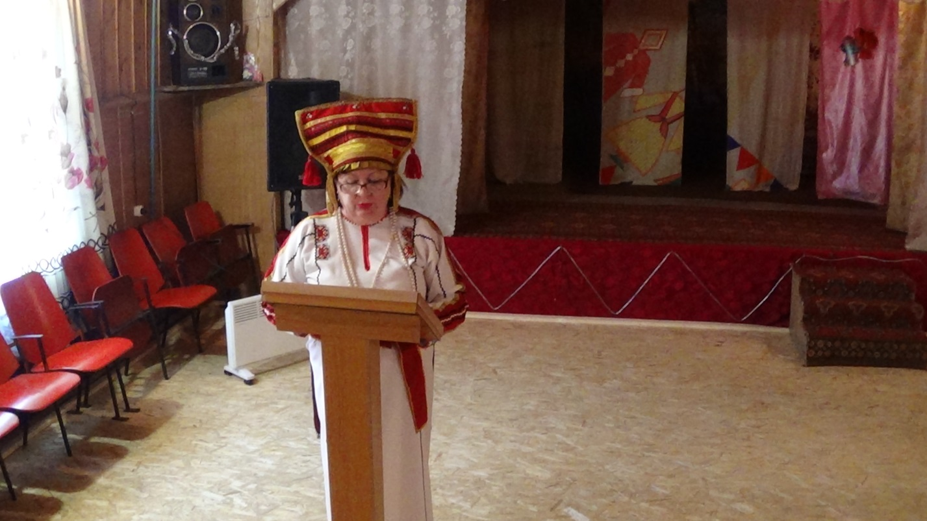
Кельгома ялгат! Минь эряфсонк кяльть вастоц пят оцю. Кда аф содасак эсь кельцень,аш кода улемс культурнай, сембе ширде содай ломанькс. Мокшень ломанти эряви содамс шачема ширенц, кяленц, культуранц, историянц. А минь народоньконь пяк козя культурац, традициянза и обуцянза.
Аф ваномок сянь лангс, што Мордовия Республикаса эряй Российскяй Федерациянь мокшэрзятнень аньцек колмоцекс пяльссна, минь республиканьке сявозе эсь лангозонза марнек Россиянь мокшеэрзятнень национально-культурнай эряфснон кеподеманц. Тевсь оцю, аф тяждя, но вастстонза сон токама тейнек. И ускома марстонь келеса. Тя лезды эсь кяльса тонафнемать виияманцты – касфтоманцты, тяфта ванфтови национальнай эсь шамаликоньке, кяленьке, коеньке.
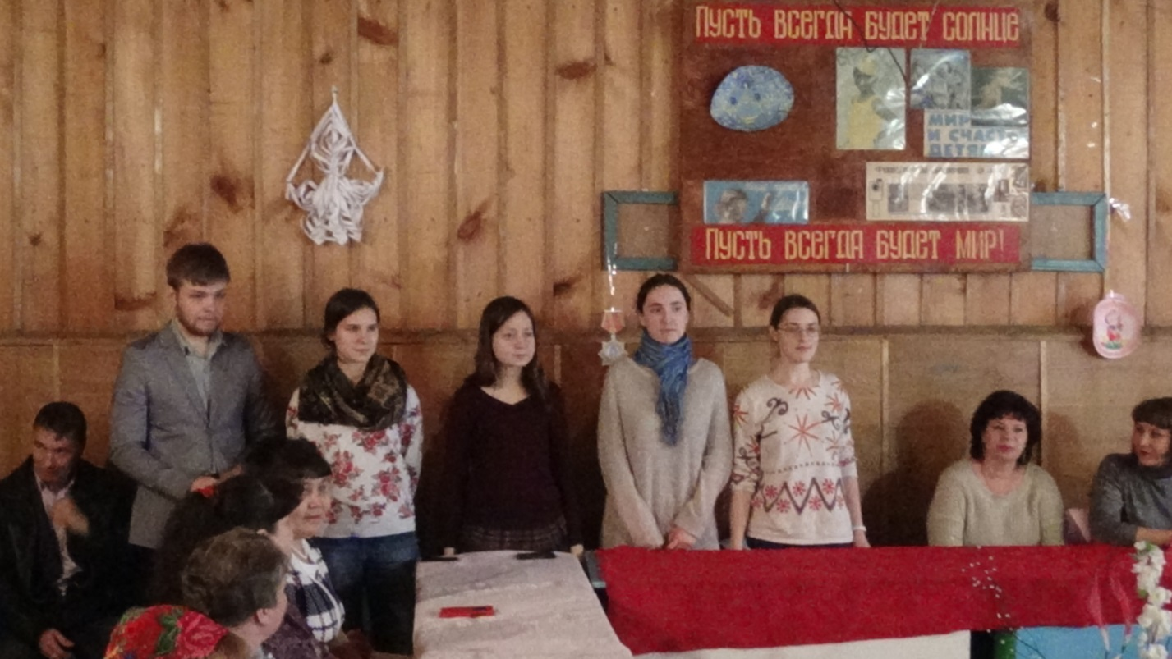Студенты МГУ им. М.В. Ломоносова демострируют перед коренными носителями мордовского языка свои умения говорить по-мордовски!
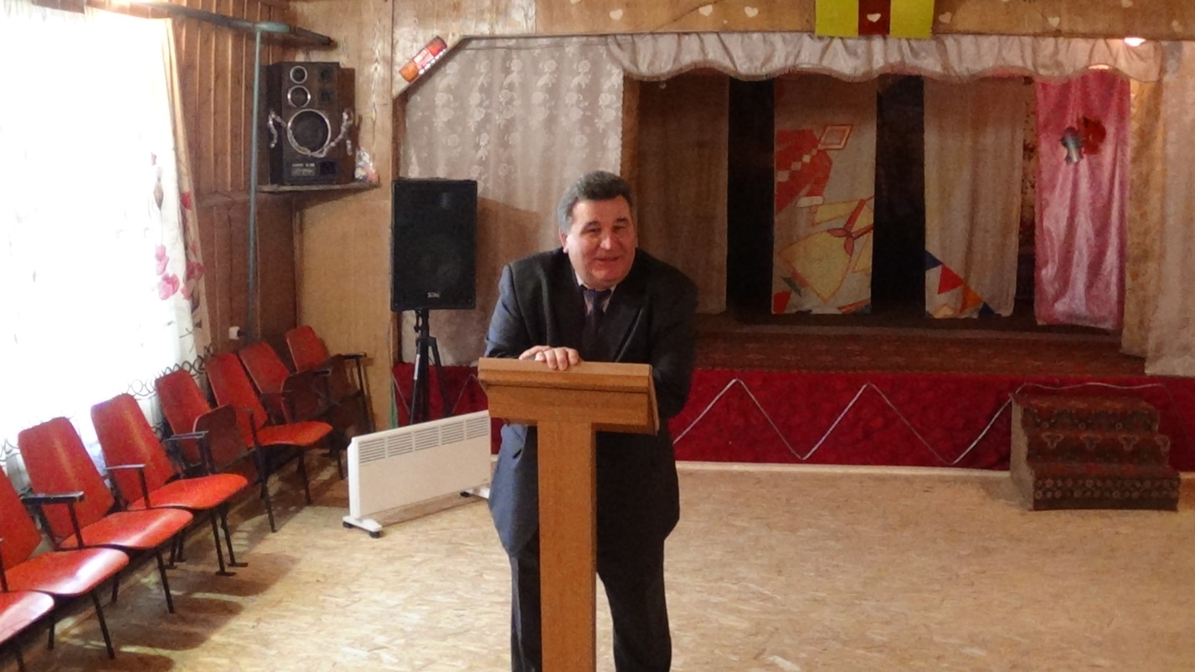Заместитель главы, Начальник Управления по социальной работе администрации Темниковского муниципального района Василий Дмитриевич Рузавин приветствует участников праздника.
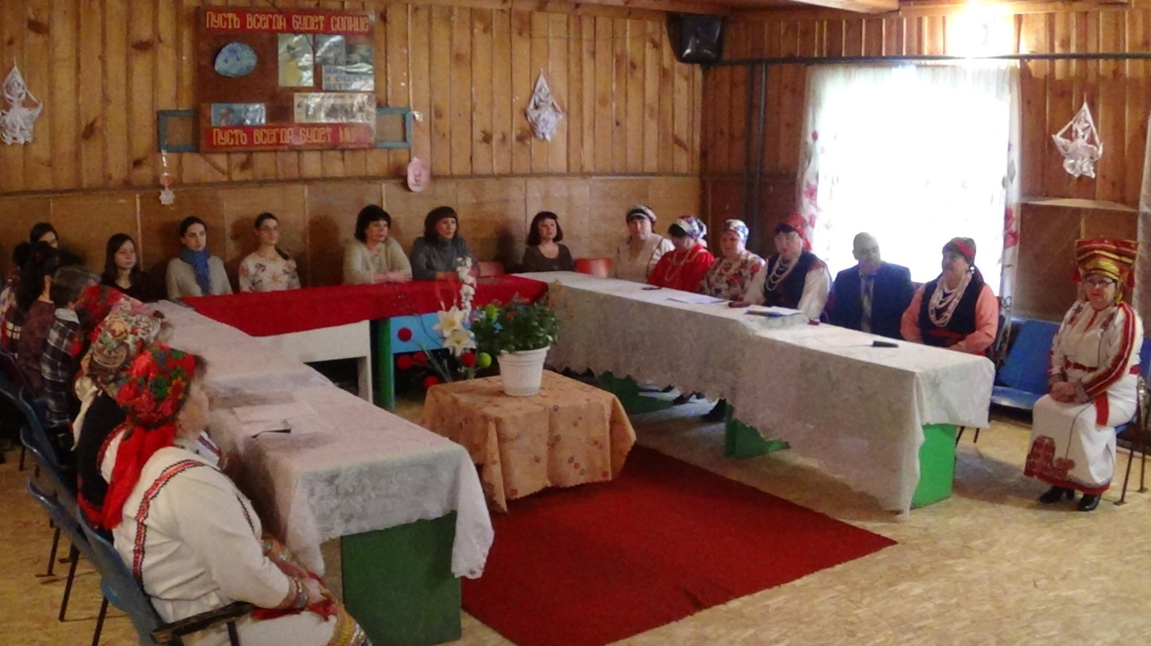Участники «Круглого стола» заинтересованно обсуждают проблемы сохранения, развития родного языка, обычаев, традиций и мордовской народной культуры.
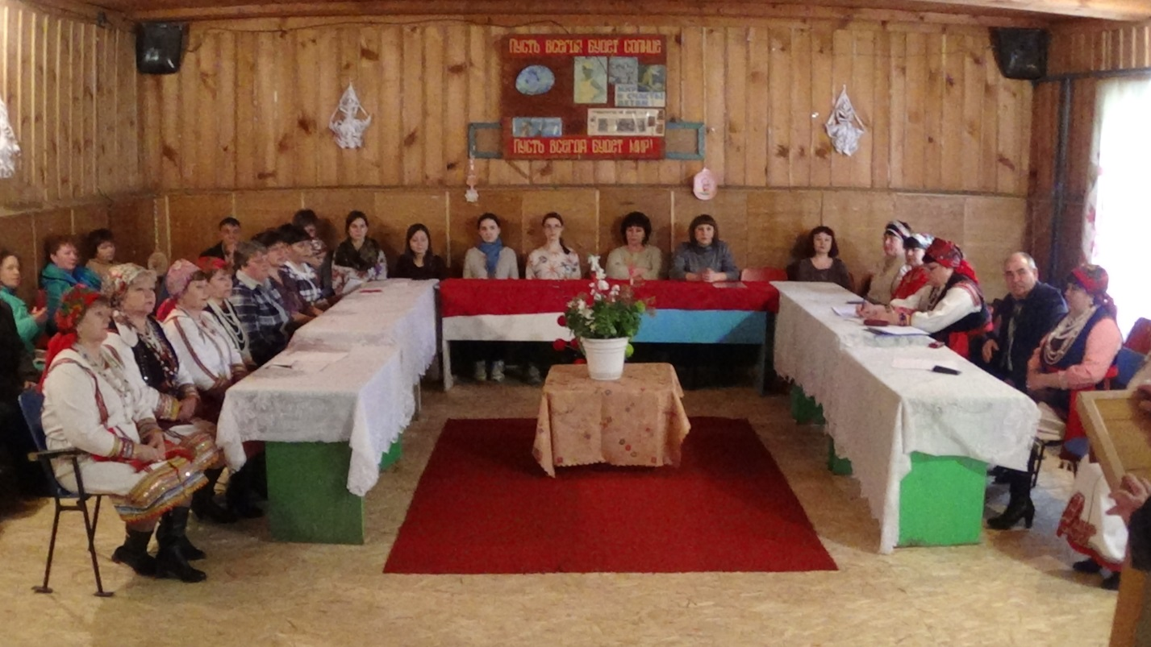

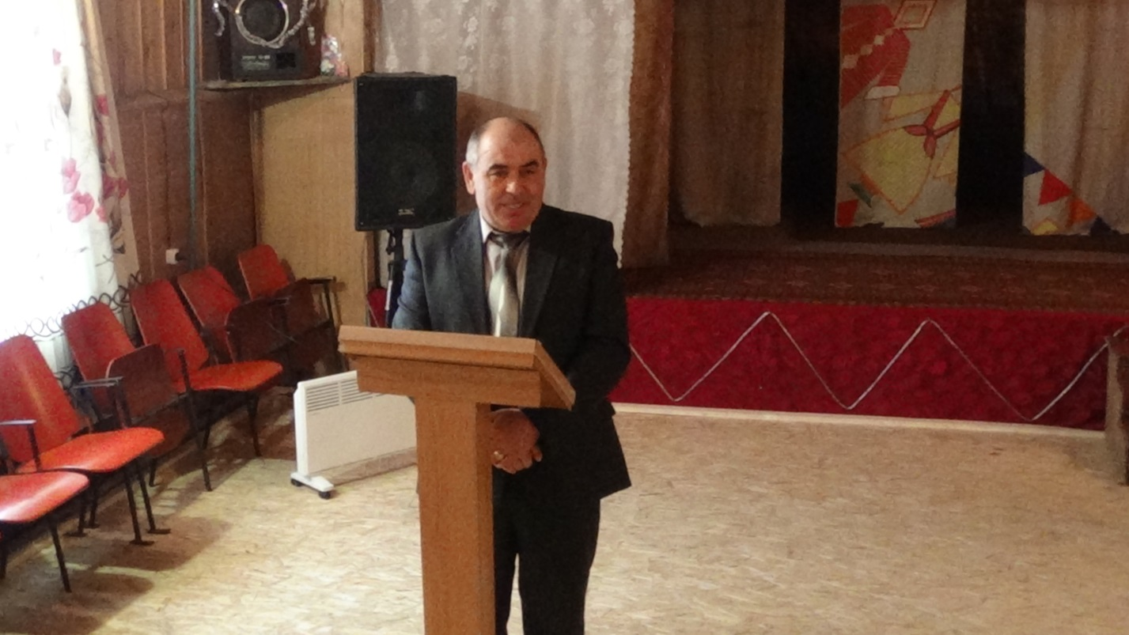Глава Бабеевского сельского поселения Нечайкин Юрий Павлович рассказал о сохранении мордовского языка и национальной культуры.
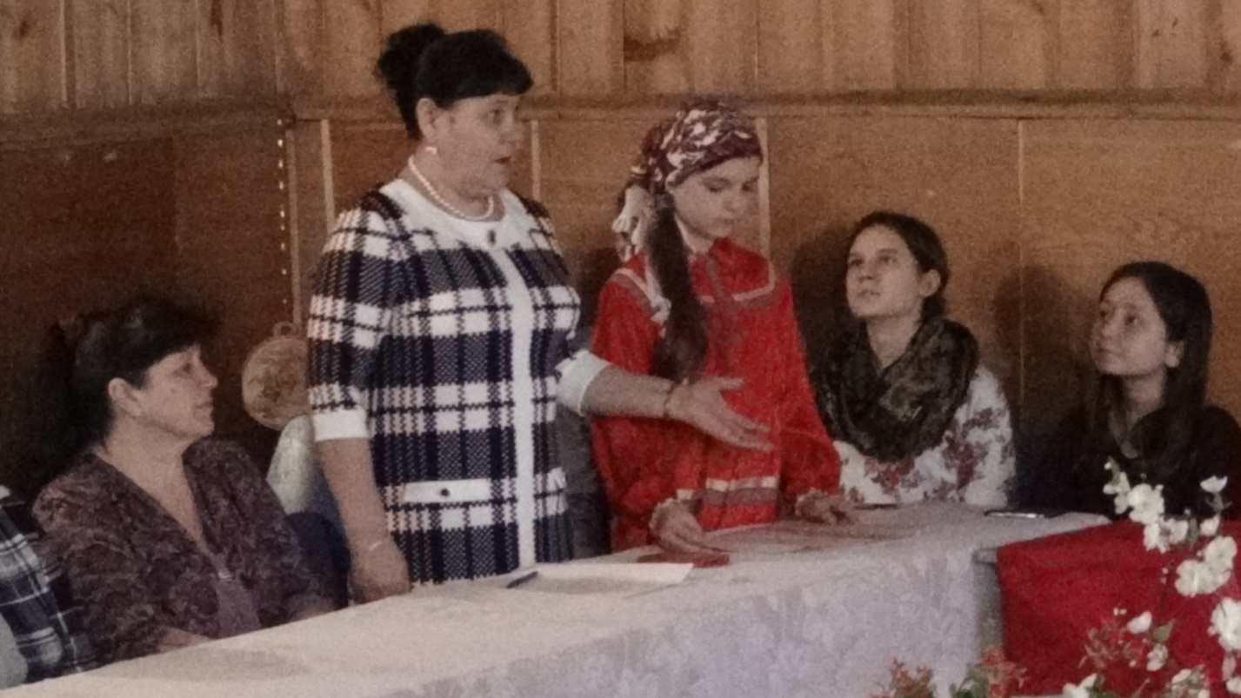Уткина Мария Петровна рассказывала о проблемах изучения мордовского языка в школах

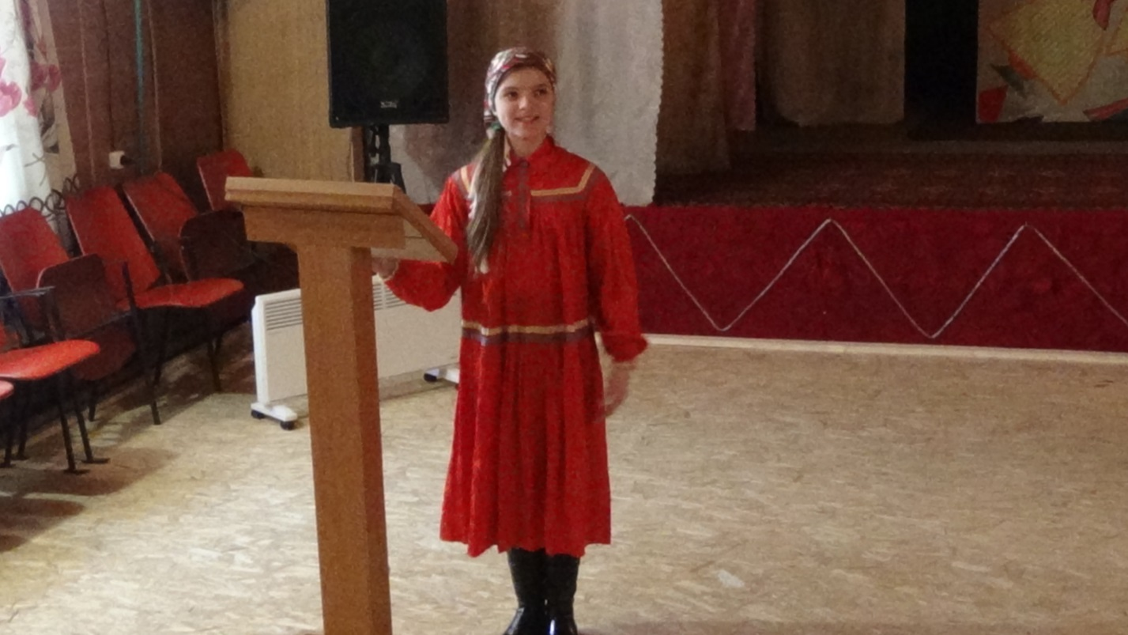
Стихотворение «Шачема веленце» (Родное село)читает автор, Мария Кременчугская, ТСОШ №2
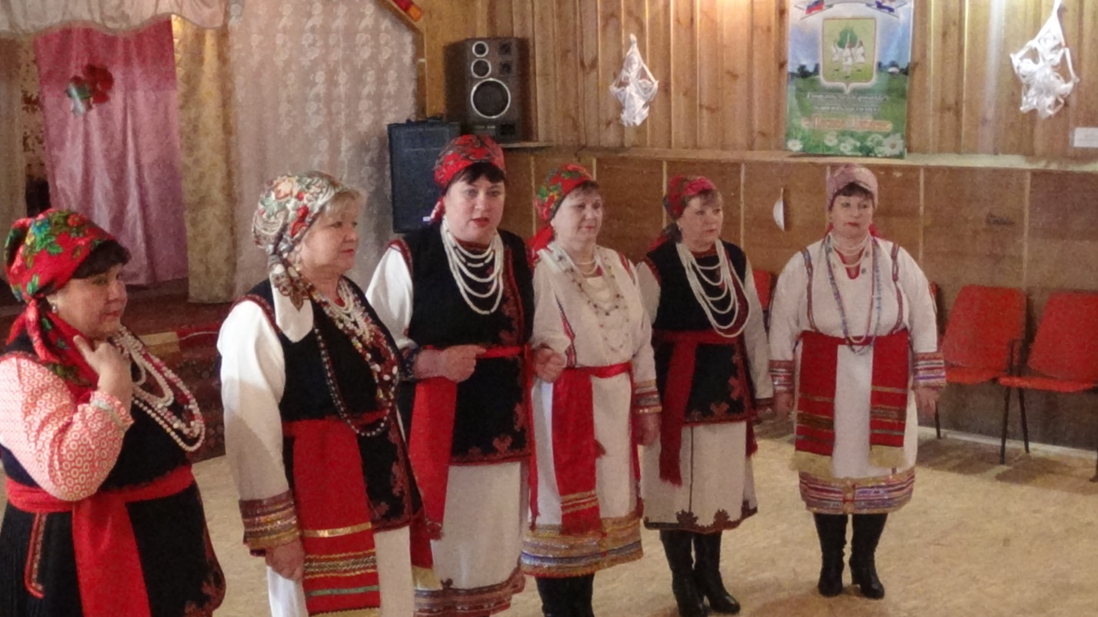Народный ансамбль мордовской песни «Лаймоня» исполнил народную мокшанскую песню «Марлюне»

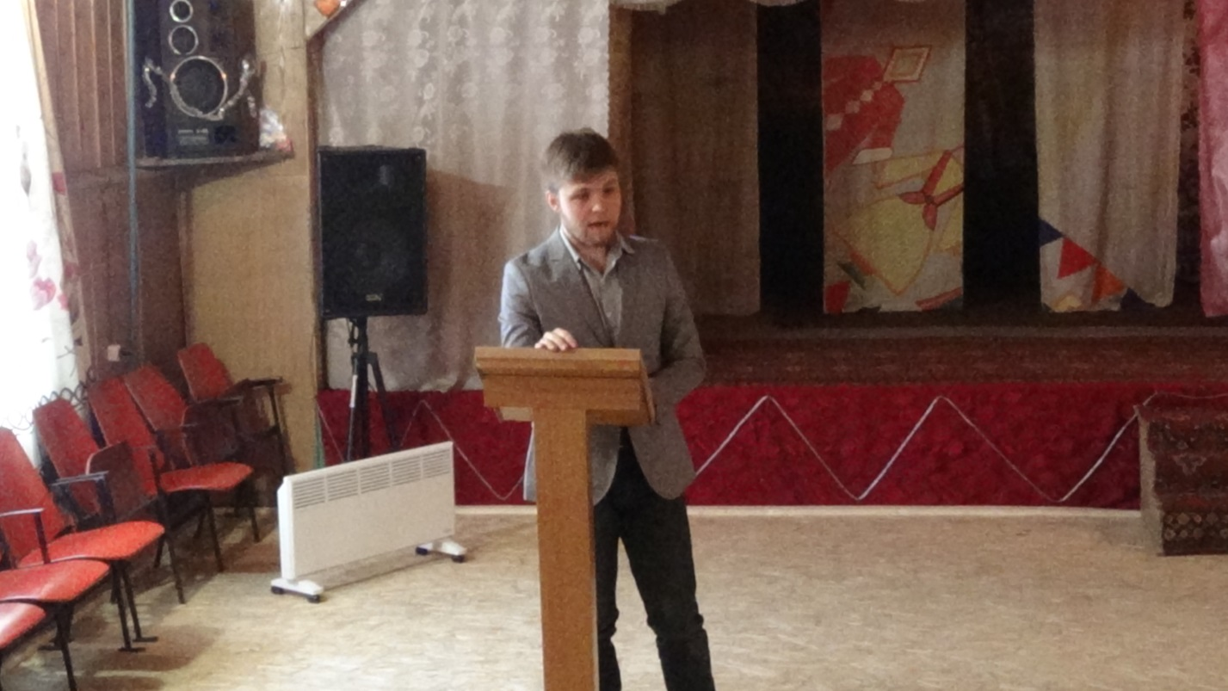
Научный сотрудник Института языкознания Российской академии наук Алексей Козлов
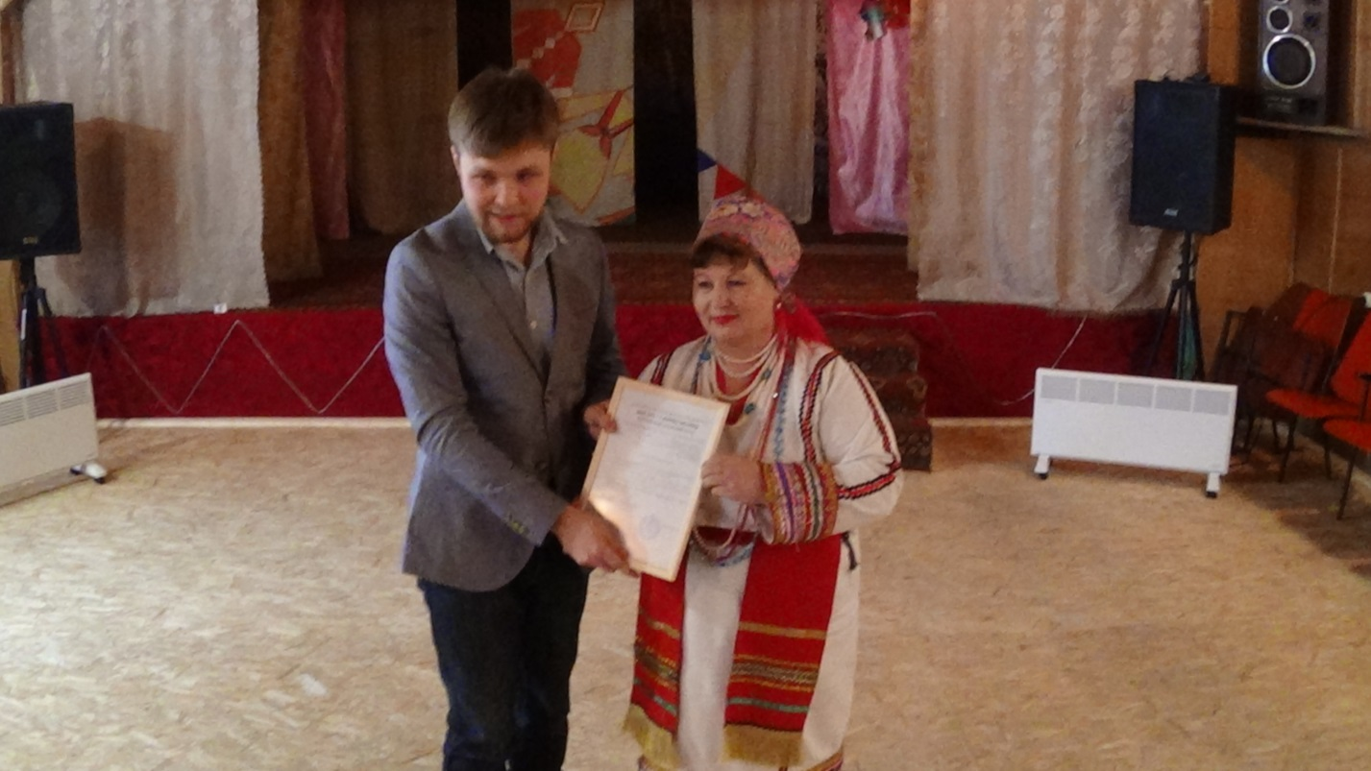
Вручение Благодарности Института языкознания Российской академии наук: «Институт языкознания российской академии наук благодарит меня за содействие мордовской экспедиции сектора типологии Института . мы признательны вам за вашу поддержку и ваше неравнодушное отношение к делу сохранения, родного языка , без которых наши экспедиции едва ли были такими многочисленными и плодородными»
директор института языкознания ран , доктор филологических наук , член корр. РАН, проф, в.м. Алпатов.
Награда вручена директору МБУК КДЦ «Лесно-Цибаевский» В.Ю.Лискиной
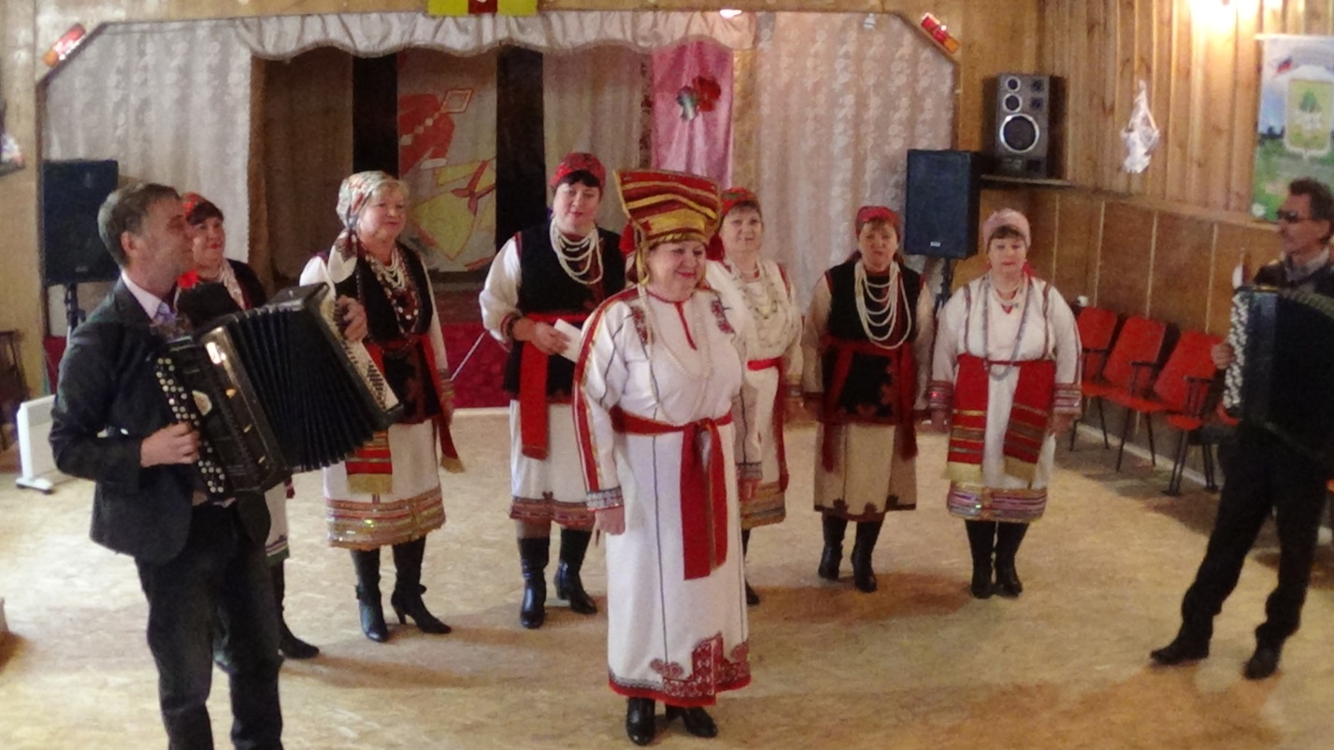В программе Дня мордовских языков звучат мордовские песни.
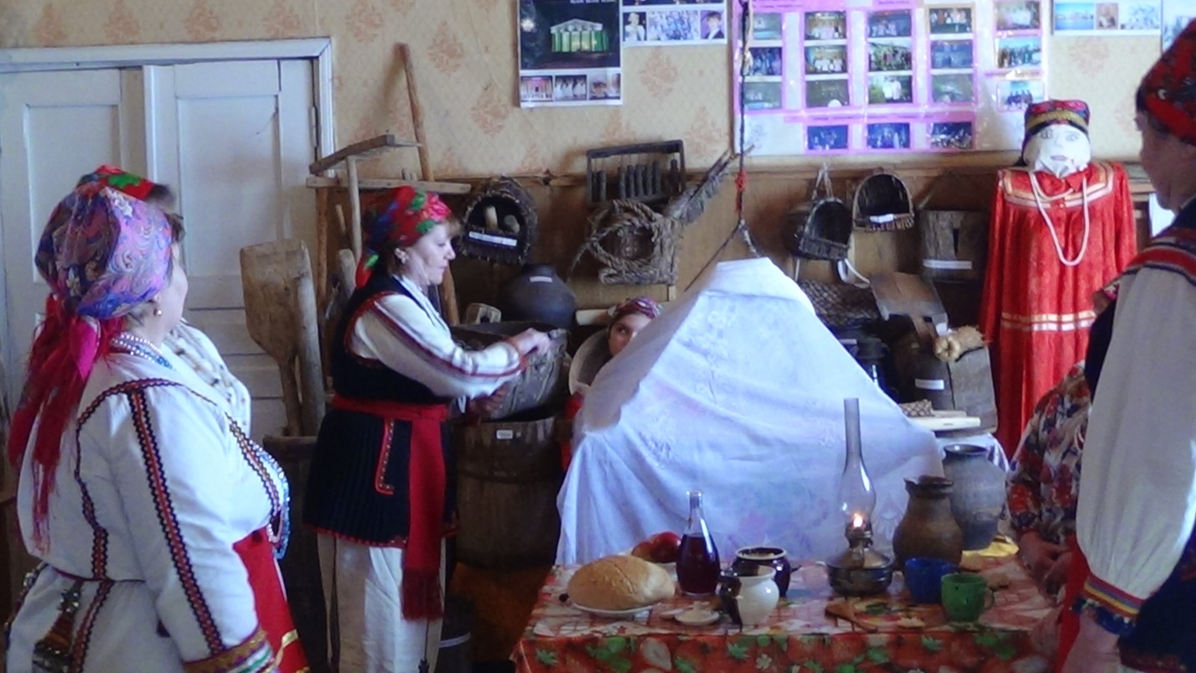
Старинный мордовский обряд моления о здоровье новорожденного, оберега от дурного глаза, имянаречения демонстрируют работники КДЦ «Л.Цыбаевский» и народный ансамбль мордовской песни «Лаймоня»

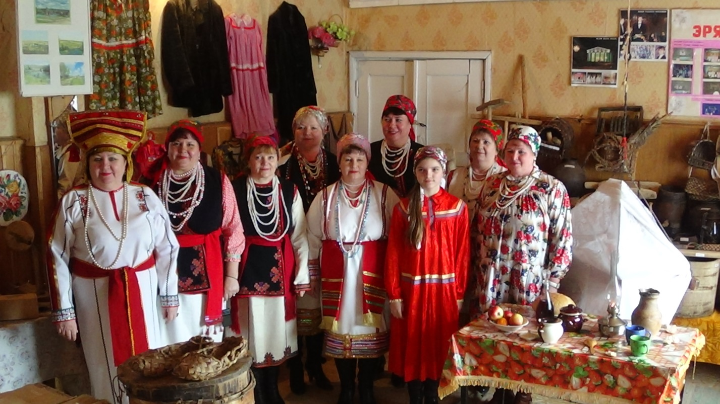
Фото на память участников Районного праздника День мордовских (эрзянского,мокшанского)языков на фоне музея мордовской этнографии и быта при КДЦ «Лесно-Цибаевский».

